Guía para Programar el Movimiento de Caminar en Petoi con Mind+
1. Preparar el Entorno
- Descargar e Instalar Mind+: Asegúrate de tener la última versión de Mind+ instalada en tu computadora. Puedes descargarla desde el sitio oficial de Mind+.
- Conectar el Robot Petoi: Conecta tu robot (Bittle o Nybble) al computador mediante un cable USB o a través de Bluetooth.
- Seleccionar el Modo Arduino: En Mind+, cambia al modo Arduino para habilitar la programación de hardware.
2. Agregar la Extensión Petoi Coding Blocks
- Abrir el Gestor de Extensiones: Haz clic en el ícono de extensiones (generalmente un bloque con un "+") en la esquina inferior izquierda.
- Buscar y Agregar "Petoi Coding Blocks": En el buscador, escribe "Petoi Coding Blocks" y agrégala al proyecto.
- En caso de no aparecer, buscar con esta dirección:
https://github.com/PetoiCamp/Petoi_MindPlusLib

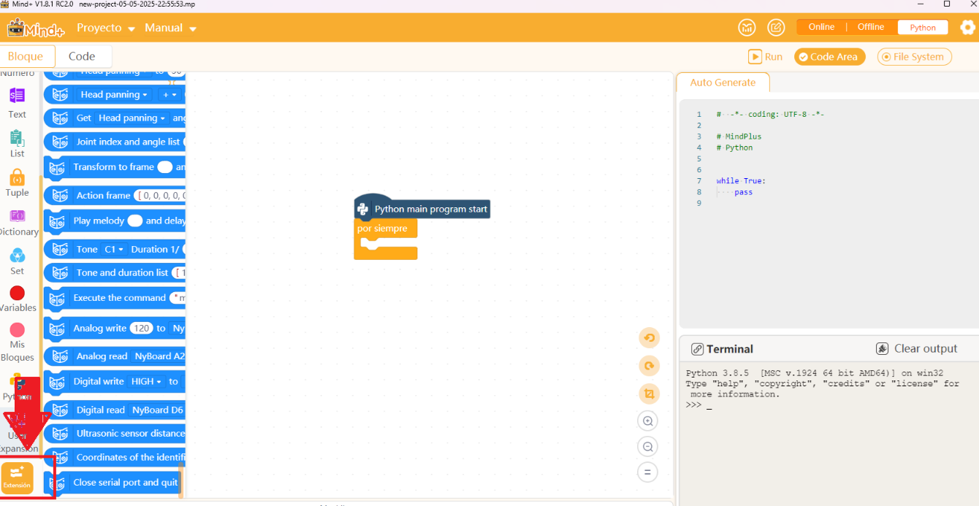
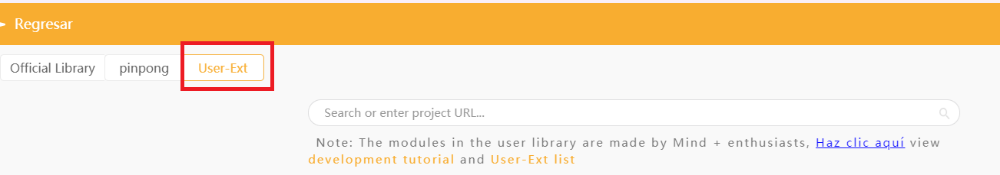

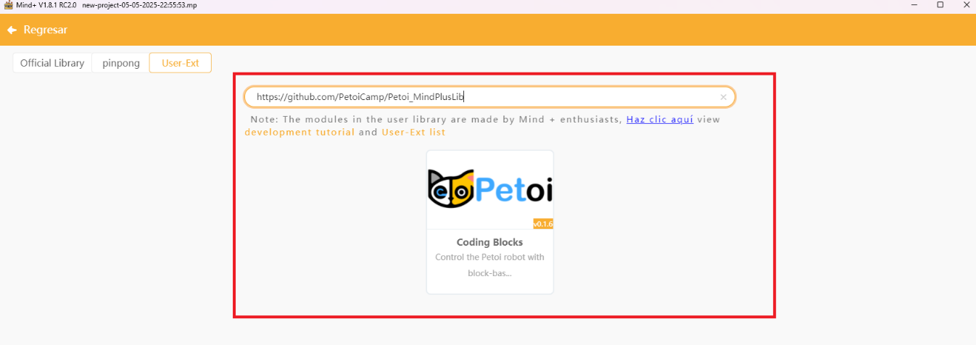

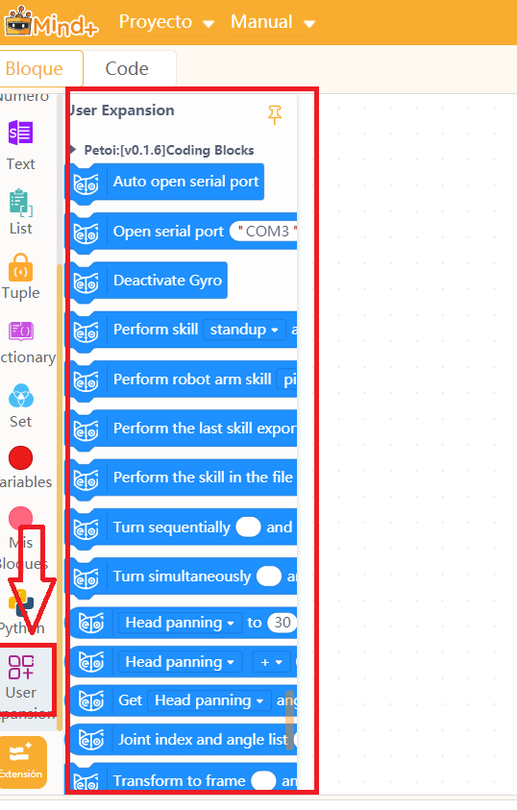

3. Programar el Movimiento de Caminar
- Acceder a los Bloques de Petoi: En la categoría de bloques, selecciona "Petoi" para ver los bloques específicos disponibles.
- Utilizar el Bloque de Movimiento: Arrastra el bloque ejecutar 'walk' con parámetro (1) veces al área de programación.
- Configurar el Número de Pasos: Puedes modificar el número de veces que deseas que el robot camine cambiando el valor del parámetro.
4. Ejecutar el Programa
- Conectar al Puerto Serial: Asegúrate de que Mind+ esté conectado al puerto serial correspondiente al robot.
- Ejecutar el Programa: Haz clic en el botón de ejecución para enviar las instrucciones al robot y observar cómo realiza el movimiento de caminar.

Li, R. [Petoi]. (2021, agosto 6). Petoi Coding Blocks and Mind+ programming [Video]. YouTube. https://www.youtube.com/watch?v=1G_D74MkR6c

Ejercicios Prácticos con Petoi y Mind+
- Caminar hacia Adelante
  - Objetivo: Programar al robot para que camine 5 pasos hacia adelante.
  - Bloques Clave: ejecutar 'walk' con parámetro (5) veces.

- Sentarse y Levantarse
  - Objetivo: Hacer que el robot se siente y luego se levante.
  - Bloques Clave: ejecutar 'sit', esperar (2) segundos, ejecutar 'stand'.

- Saludar
  - Objetivo: Simular un saludo moviendo una pata delantera.
  - Bloques Clave: Control de servomotores individuales para levantar y bajar la pata.

- Evitar Obstáculos
  - Objetivo: Usar un sensor ultrasónico para detectar obstáculos y esquivarlos.
  - Bloques Clave: Lectura del sensor ultrasónico, condicionales si, movimientos de giro y avance.

- Baile Coreografiado
  - Objetivo: Crear una secuencia de movimientos que simulen un baile.
  - Bloques Clave: Combinación de posturas (ejecutar 'sit', ejecutar 'stand', etc.), tiempos de espera y repeticiones.

- Patrullaje en Cuadrado
  - Objetivo: Hacer que el robot camine en un patrón cuadrado.
  - Bloques Clave: Secuencia de ejecutar 'walk' y ejecutar 'turn' con ángulos específicos.

- Reacción a la Luz
  - Objetivo: Cambiar el comportamiento del robot según la intensidad de la luz.
  - Bloques Clave: Lectura del sensor de luz, condicionales para activar diferentes movimientos.

- Expresar Emociones
  - Objetivo: Usar LEDs y movimientos para simular emociones como alegría o tristeza.
  - Bloques Clave: Control de LEDs RGB, movimientos específicos, sonidos si están disponibles.

Cómo trabajar sin conexión al robot (modo preparación)
1. Abre Mind+ en modo Arduino o modo sin conexión
- Puedes construir programas aunque no esté conectado ningún dispositivo.
- Si te aparece "No conectado", no es problema para programar.
2. Agrega la extensión “Petoi Coding Blocks”
3. Construye tus secuencias
Por ejemplo:
cuando presiono la bandera verde
ejecutar 'sit'
esperar 1 segundo
ejecutar 'walk' con parámetro 2 veces
ejecutar 'rest'

Actividad | Descripción
Diseñar una coreografía | Crear una secuencia con walk, sit, stand, left, right, etc.
Simular una patrulla en cuadrado | Escribir la lógica para caminar y girar en patrón cuadrado.
Crear reacciones condicionales | Usar si... entonces con condiciones simuladas (ej: si obstáculo).
Construir un control con teclado | Asignar teclas para que ejecuten distintas acciones del robot.
Evaluar estudiantes con desafíos | Darles ejercicios como "haz que camine en zigzag" sin necesidad de hardware.

